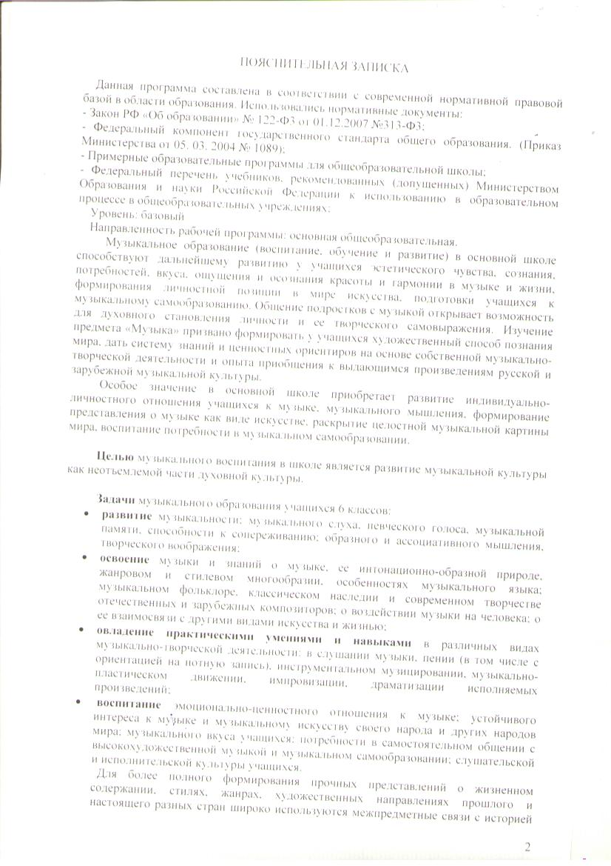

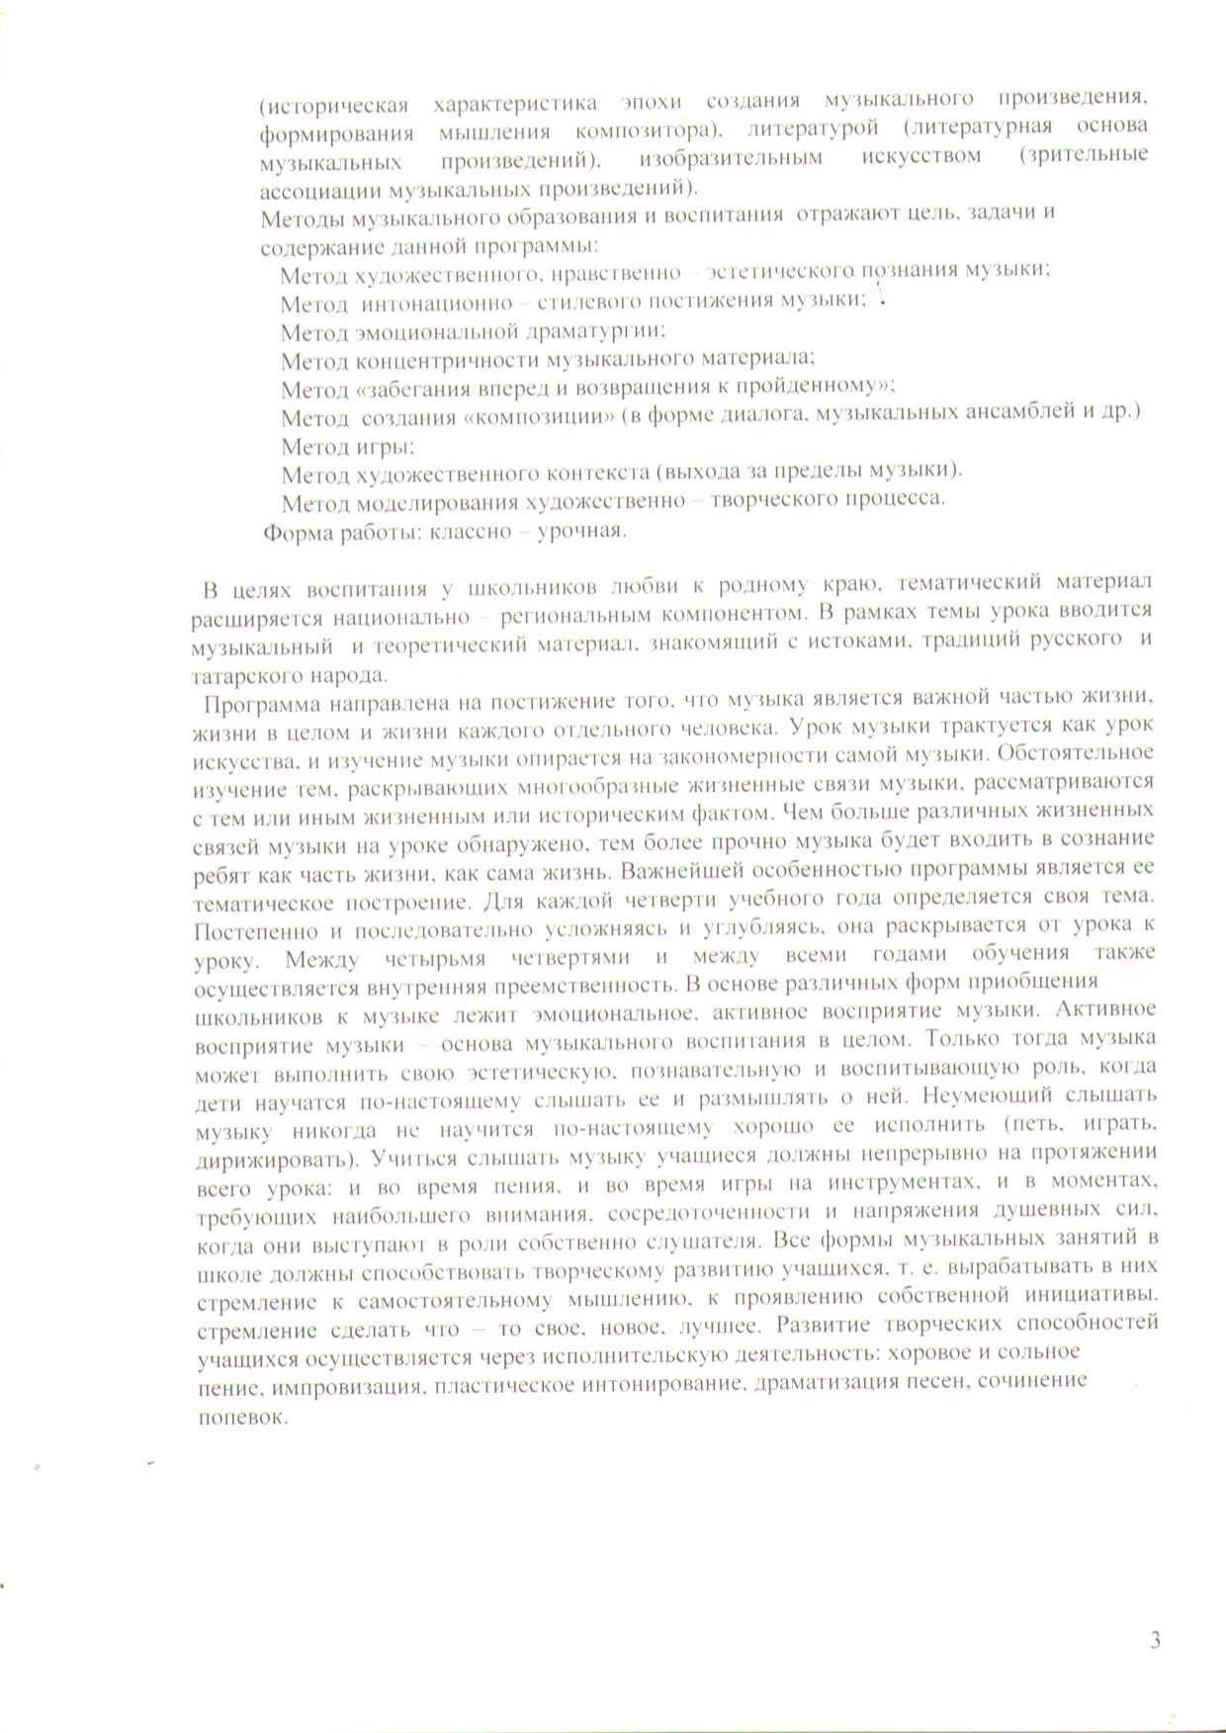

Содержание курса для 6 класса.
«Мир образов вокальной и инструментальной музыки». Удивительный мир музыкальных образов. Образы романсов и песен русских композиторов. Песня-романс. Мир чарующих звуков. Два музыкальных посвящения. Портрет в музыке и живописи Картинная галерея. «Уноси моё сердце в звенящую даль…» Романсы С. Рахманинова. Музыкальный образ и мастерство исполнителя. Ф.И.Шаляпин. Обряды и обычаи в фольклоре и творчестве композиторов. Жанры р.н.п. Образы песен зарубежных композиторов. Искусство прекрасного пения. Великие оперные певцы. Старинной песни мир. Баллада Ф.Шуберта «Лесной царь». Романтизм в музыке. Образы русской народной и духовной музыки. Народное искусство Древней Руси. Знаменный распев. Партесное пение. Профессиональная татарская музыка (о композиторах Татарстана). Творчество Салиха Сайдашева. Симфония В.Гаврилина «Перезвоны». Молитва. Хор. Солист. Образы духовной музыки Западной Европы. Небесное и земное в музыке Баха. Полифония. Токката. Фуга. Хорал. Образы скорьби и печали. Кантата Дж. Перголези. К.Орф «Кармина Бурана». Фортуна правит миром. Ваганты. Авторская песня: прошлое и настоящее. Творчество Б.Окуджавы, Ю.Визбора, С.и Т. Никитиных, А.Городницкого, А.Галича, Ю.Кима, В.Высоцкого. «Мир образов камерной и симфонической музыки». Джаз – искусство 20 века (спиричуэлс, блюз, регтайм, кек-уок). Известные джазовые исполнители. Вечные темы искусства и жизни. Могучее царство Ф.Шопена. Образы камерной музыки. Инструментальная баллада. Известные пианисты. Ночной пейзаж. Ноктюрн. Инструментальный концерт А.Вивальди «Времена года».
« Итальянский концерт» И.С.Баха. «Космический пейзаж». «Быть может, вся природа – мозаика цветов?». Картинная галерея. Образы симфонической музыки. «Метель». Музыкальные иллюстрации Г.Свиридова к повести А.С.Пушкина «Метель». Единый развивающийся образ танца в «Болеро» М.Равеля. Симфоническое развитие музыкальных образов .«В печали весел, а в веселье печален». Связь времен. Симфония №40 В.А.Моцарта и «Моцартиана» П.И.Чайковского. Программная увертюра Бетховена «Эгмонт». Увертюра-фантазия П.Чайковского «Ромео и Джульетта». Мир музыкального театра. Балет С.Прокофьева «Ромео и Джульетта». Мюзикл Л. Бернстайна «Вестсайдская история». Опера К.Глюка «Орфей и Эвридика». Рок - опера. Образы киномузыки. «Ромео и Джульетта» в кино 20 века. Музыка в отечественном кино. Творчество композиторов-песенников- И.Дунаевского, А.Александрова. Мир образов камерной и симфонической музыки.

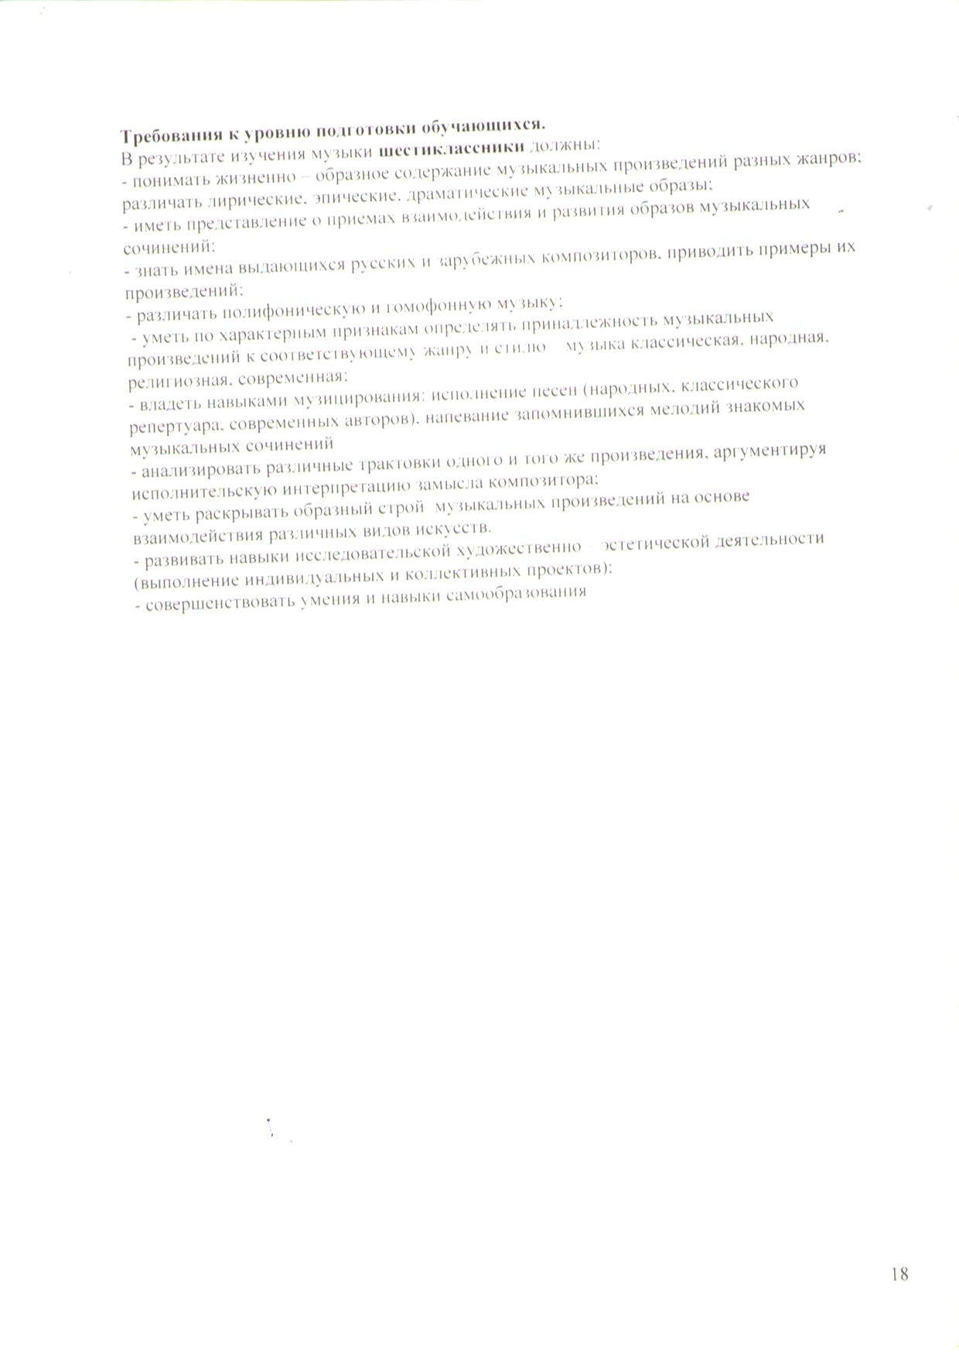

Сетка выполнения Государственного стандарта
6 класс всего не более 35 часов, в неделю 1 час.
Раздел: « Музыка как вид искусства ».
1 четверть
№ | Тема урока | Колич. часов | Класс
1 | «Мир образов вокальной и инструментальной музыки. Образы романсов и песен русских композиторов».-16 часов. | 1 | 6
2 | «Песня-романс. Мир чарующих звуков. Два музыкальных посвящения». | 1 | 6
3 | «Портрет в музыке и живописи. Картинная галерея». | 1 | 6
4 | «Уноси моё сердце в звенящую даль… . Романсы С. Рахманинова». | 1 | 6
5 | «Музыкальный образ и мастерство исполнителя. Ф. И. Шаляпин». | 1 | 6
6 | «Обряды и обычаи в фольклоре и творчестве композиторов». | 1 | 6
7 | «Жанры русской народной песни». | 1 | 6
8 | «Образы песен зарубежных композиторов». | 1 | 6
9 | «Искусство прекрасного пения. Великие оперные певцы». | 1 | 6
2 четверть
1 | «Старинной песни мир. Баллада Ф. Шуберта «Лесной царь» Романтизм в музыке». | 1 | 6
2 | «Образы русской народной и духовной музыки. Народное искусство Древней Руси. Знаменный распев. Партесное пение.» | 1 | 6
3 | «Профессиональная татарская музыка (о композиторах Татарстана). Творчество С. Сайдашева». | 1 | 6
4 | «Симфония В. Гаврилина « Перезвоны». Молитва. Хор. Солист». | 1 | 6
5 | «Образы духовной музыки Западной Европы. Небесное и земное в музыке И. С. Баха. Полифония. Токката. Фуга. Хорал. Образы скорби и печали». | 1 | 6
6 | «Кантата Дж. Перголези. К. Орф «Кармина Бурана». | 1 | 6
7 | «Фортуна правит миром. Авторская песня: прошлое и настоящее. Творчество Б. Окуджавы, Ю. Визбора, С. и Т. Никитиных, А. Галича, Ю. Кима, В. Высоцкого. | 1 | 6
3 четверть
1 | « Мир образов камерной и симфонической музыки». «Джаз- искусство 20 века ( спиричуэлс, блюз, регтайм, кек-уок)».-19 часов | 1 | 6
2 | «Известные джазовые исполнители. Вечные темы искусства и жизни». | 1 | 6
3 | «Могучее царство Ф. Шопена». | 1 | 6
4 | «Образы камерной музыки. Инструментальная баллада». | 1 | 6
5 | «Известные пианисты». | 1 | 6
6 | «Ночной пейзаж. Ноктюрн». | 1 | 6
7 | «Инструментальный концерт А. Вивальди «Времена года». | 1 | 6
8 | «Итальянский концерт» И. С. Баха. «Космический пейзаж». « Быть может, вся планета—мозаика цветов?» Картинная галерея». | 1 | 6
9 | «Образы симфонической музыки. «Метель». Музыкальные иллюстрации Г. Свиридова к повести А. С. Пушкина «Метель». | 1 | 6
10 | «Единый развивающийся образ танца в «Болеро» М. Равеля». | 1 | 6
4 четверть
1 | «Симфоническое развитие музыкальных образов. «В печали весел, а в веселье печален». Связь времён. Симфония 40 В. Моцарта и «Моцартиана» П. Чайковского». | 1 | 6
2 | «Программная увертюра Бетховена «Эгмонт». | 1 | 6
3 | «Увертюра- фантазия П. Чайковского «Ромео и Джульетта». | 1 | 6
4 | «Мир музыкального театра. Балет С. Прокофьева «Ромео и Джульетта». | 1 | 6
5 | «Мюзикл Л. Бернстайна «Вестсайдская история». | 1 | 6
6 | «Опера К. Глюка «Орфей и Эвридика» | 1 | 6
7 | «Рок- опера. Образы киномузыки. «Ромео и Джульетта2 в кино 20 века». | 1 | 6
8 | «Музыка в отечественном кино. Творчество композиторов- песенников- И. О. Дунаевского, А. Александрова». | 1 | 6
9 | «Мир образов камерной и симфонической музыки». | 1 | 6

Тематическое планирование по музыке 6 класс
Раздел: «Музыка как вид искусства ».
Всего не более 35 часов, в неделю 1 час.
№ | Тема урока  Музыкальный материал | Тип урока | Вид учебной  деятельнос-ти | Прогнозируе  мый резуль-  тат | Дата  реаль  ная | Дата  факти  ческая | Приме  чания  ИКТ
1 | «Мир образов вокальной и инструментальной музыки. Образы романсов и песен русских композиторов».  А. Новиков «Дороги»  «Гори, гори, моя звезда» П. Булахов. Сл. В. Чуевского. «Калитка» А. Обухов. Сл. А. Будищева. | Урок  изучения  нового  матери-  алла | Слушание и исполнение на оценку.  Понимать специфику музыки как вид искусства,  возможности и связи с другими искусствами. | Дать вербальную невербальн ую характе-  ристику произведе-  ния, уметь  выявлять об-  щее и различное между услышанны-ми произве-дениями. |  |  | СД-  Диск  Хрестома  тия 6 кл
2 | «Песня- романс. Мир чарующих звуков. Два музыкальных посвящения».  А. Новиков «Дороги».  «Я помню чудное мгновенье»- песня романс из оперы «Евгений Онегин» П. Чайковского.Вальс – фантазия Глинка М. И. | Комбини-  рованный | Слушание и исполнение на оценку.  Понимать специфику музыки как вид искусства,  возможности и связи с другими искусствами. | Дать вербальную невербальн ую характе-  ристику произведе-  ния, уметь  выявлять об-  щее и различное между услышанны-ми произве-дениями. |  |  | СД-  Диск  Хрестома  тия 6 кл
3 | «Портрет в музыке и живописи. Картинная галерея».  Песня венецианского гондольера (№6) для фортепиано. М. Глинка Венецианская ночь. М. П.Мусоргский хор из оперы Хованщина «Плывёт лебёдушка». | Комбини-  рованный | Воспринимать музыкальный  материал,  эмоционально  откликаться  на содержание  музыкального  произведения. | Слушание и исполнение на оценку.  Понимать специфику музыки как вид искусства,  возможности и связи с другими искусствами. |  |  | СД-  Диск  Хрестома  тия 6 кл
4 | «Уноси моё сердце в звенящую даль… романсы С. Рахманинова».  «Весенние воды»,  «Островок», «Сирень»- романс.  «Милый мой хоровод». «Здесь хорошо» слова г. Галиной. | Комбини-  рованный | Дать вербальную невербальн ую характе-  ристику произведе-  ния, уметь  выявлять об-  щее и различное между услышанны-ми произве-дениями. | Слушание и исполнение на оценку.  Понимать специфику музыки как вид искусства,  возможности и связи с другими искусствами. |  |  | СД-  Диск  Хрестома  тия 6 кл
5 | «Музыкальный образ и мастерство исполнителя Ф. Шаляпина».  Роль «Варлаама» в «Борисе Годунове»  «Песня Варлаама».  Ария Сусанина в опере М. Глинки.  «Дон Базилио» в «Севильском цирюльнике» Д. Россини.  «Дон Кихот» в опере Ж. Массне «Дон Кихот». | Комбини-  рованный | Дать вербальную невербальн ую характе-  ристику произведе-  ния, уметь  выявлять об-  щее и различное между услышанны-ми произве-дениями. | Слушание и исполнение на оценку.  Понимать специфику музыки как вид искусства,  возможности и связи с другими искусствами. |  |  | СД-  Диск  Словарь  Стр 323
6 | «Обряды и обычаи в фольклоре и творчестве композиторов».  Ансамбль «Веретёнце» под руководством Краснопевцевой Е  «Ой, масленая недалечка».  «Светит месяц»-русская народная. Песни гостей из оперы Садко Римский- Корсаков. | Комбини-  рованный | Дать вербальную невербальн ую характе-  ристику произведе-  ния, уметь  выявлять об-  щее и различное между услышанны-ми произве-дениями. | Слушание и исполнение на оценку.  Понимать специфику музыки как вид искусства,  возможности и связи с другими искусствами. |  |  | СД-  Диск  №9.  №5
7 | « Жанры русской народной песни».  «Калинка» русская плясовая.  «Матушка что во поле пыльно?»- М. Матвеев -сл. народные  «Уж ты поле моё» русская народная.  «Ах вы сени» русская народная.  Свадебная «На море утушка купалася».  «Во кузнице»-трудовая. | Урок  изучения  нового  матери-  алла | Воспринимать музыкальный  материал,  эмоционально  откликаться  на содержание. | Слушание и исполнение на оценку.  Понимать специфику музыки как вид искусства,  возможности и связи с другими искусствами. |  |  | СД-  Диск  Флеш-  карта
8 | «Образы песен зарубежных композиторов».  Аве Мария Ф. Шуберт. , слова В. Скотта пер. Плещеева. Серенада Шуберт. | Комбини-  рованный | Воспринимать музыкальный  материал,  эмоционально  откликаться  на содержание  музыкального  произведения. | Слушание и исполнение на оценку.  Понимать специфику музыки как вид искусства,  возможности и связи с другими искусствами. |  |  | СД-  Диск  Хрестома  тия 6 кл
9 | «Искусство прекрасного пения. Великие оперные певцы».  Пласидо Домнго  «Жизнь в розовом цвете».  «О какое прекрасное утро».  Анна Нетребко « «Песня Сольвейг».  Патриция Керн «Аве Мария». | Урок  закрепле-  ния прой  денного  материал  ла | Дать вербальную невербальн ую характе-  ристику произведе-  ния, уметь  выявлять об-  щее и различное между услышанны-ми произве-дениями. | Слушание и исполнение на оценку.  Понимать специфику музыки как вид искусства,  возможности и связи с другими искусствами. |  |  | СД-  Диск  №066,  074.

Вторая четверть
1 | «Старинной песни мир.. Баллада. «Лесной царь» Ф. Шуберт.Фореллен-квинтет (4 часть) ф. шуберт. « Как прекрасен этот мир» Д. Тухманов. | Урок  изучения  нового  матери-  ала | Воспринимать музыкальный  материал,  эмоционально  откликаться  на содержание  музыкального  произведения. | Слушание и исполнение на оценку.  Понимать специфику музыки как вид искусства,  возможности и связи с другими искусствами. |  |  | СД-  Диск  Хрестома  тия 6 кл
2 | «Образы русской народной и духовной музыки. Народное искусство Древней Руси. Знаменный распев. Партесное пение».  Кант 18 века «Музы согласно».  «Богородица Дево радуйся» ,»Ангел вопияше» С. Рахманинов.  Знаменный распев. | Комбини-  рованный | Воспринимать музыкальный  материал,  эмоционально  откликаться  на содержание  музыкального  произведения. | Слушание и исполнение на оценку.  Понимать специфику музыки как вид искусства,  возможности и связи с другими искусствами. |  |  | СД-  Диск  Хрестома  тия 6 кл
3 | «Профессиональная татарская музыка ( о композиторах Татрстана). Творчество С . Сайдашева.  «Марш Советской Армии» С. Сайдашев.  Р. Яхин «Опять весною», «А гуси дикие летят»- романсы. | Урок  изучения  нового  матери-  алла | Дать вербальную невербальн ую характе-  ристику произведе-  ния, уметь  выявлять об-  щее и различное между услышанны-ми произве-дениями. | Слушание и исполнение на оценку.  Понимать специфику музыки как вид искусства,  возможности и связи с другими искусствами. |  |  | СД-  Диск  Хрестома  тия 6 кл
4 | «Симфония В. Гаврилина «Перезвоны». Молитва. Хор. Солист».  «Перезвоны» Гаврилин В.- фрагменты из симфонии.  «Великий колокольный звон» из оперы Борис Годунов.  Литургия.  Хор «Отче наш» П. Чайковский. | Комбини-  рованный | Воспринимать музыкальный  материал,  эмоционально  откликаться  на содержание  музыкального  произведения. | Слушание и исполнение на оценку.  Понимать специфику музыки как вид искусства,  возможности и связи с другими искусствами. |  |  | СД-  Диск  Хрестома  тия 6 кл
5 | «Образы духовной музыки Западной Европы. Небесное и земное в музыке И. Баха. Полифония. Токката. Фуга. Хорал. Образы скорби и печали».  «Токката и фуга ре минор» И. С. Бах.  «Хорал» И. С. Бах.  «За рекою старый дом». | Комбини-  рованный | Воспринимать музыкальный  материал,  эмоционально  откликаться  на содержание  музыкального  произведения. | Слушание и исполнение на оценку.  Понимать специфику музыки как вид искусства,  возможности и связи с другими искусствами. |  |  | СД-  Диск  Хрестома  тия 6 кл
6 | «Кантата Дж. Перголези. К. Орф. «Кармина Бурана».  Кантата «Кармина бурана» фрагменты.  Морские песнопения для солистов, хора, оркестра и для представления на сцене. Россия Д. Тухманов , слова М. Ножкина. | Комбини-  рованный | Воспринимать музыкальный  материал,  эмоционально  откликаться  на содержание  музыкального  произведения. | Дать вербальную невербальн ую характе-  ристику произведе-  ния, уметь  выявлять об-  щее и различное между услышанны-ми произве-дениями. |  |  | СД-  Диск  Хрестома  тия 6 кл
7 | «Фортуна правит миром. Авторская песня: прошлое и настоящее. Творчество б. Окуджавы, Ю. Визбора, Т. И С. Никитиных, А. Галича, В. Высоцкого, Ю. Кима».  «Милая моя..» Ю. Визбор.  « Песня о друге» В. Высоцкий.  «Ты у меня одна» Ю. Визбор.  «Братские могилы» В. Высоцкий. | Урок  закрепле-  ния прой  денного  материал  ла | Воспринимать музыкальный  материал,  эмоционально  откликаться  на содержание  музыкального  произведения. | Слушание и исполнение на оценку.  Понимать специфику музыки как вид искусства,  возможности и связи с другими искусствами. |  |  | СД-  Диск  Хрестома  тия 6 кл

Третья четверть
1 | «Мир образов камерной и симфонической музыки». «Джаз- искусство 20 века ( спиричуэлз, блюз, регтайм, кек-уок)».  С. Джоплин «Регтаймы».  Луи Армстронг «Let mai people gou».  «Молитва» негритянский спиричуэл.  «Надежда» А. Пахмутова. | Урок  изучения  нового  матери-  ала. | Воспринимать музыкальный  материал,  эмоционально  откликаться  на содержание  музыкального  произведения. | Слушание и исполнение на оценку.  Понимать специфику музыки как вид искусства,  понимать особенности  проявления  романтизма |  |  | СД-  Диск  Хрестома  тия 6 кл
2 | «Известные джазовые исполнители. Вечные темы искусства и жизни».  Стиви Увандер «Путники в ночи».  Дж. Гершвин «Колыбельная» из оперы «Порги и Бесс».  Л. Армстронг « Sam thaim a fill».  «Надежда» Пахмутова. | Комбини-  рованный | Воспринимать музыкальный  материал,  эмоционально  откликаться  на содержание  музыкального  произведения. | Слушание и исполнение на оценку.  Понимать специфику музыки как вид искусства,  понимать особенности  проявления  романтизма |  |  | СД-  Диск  Хрестома  тия 6 кл
3 | «Могучее царство Ф. Шопена».  «Вальс» №7 до диез минор.  Этюд № 12.  «Вальс ре бемоль мажор».  «Песня туристов» К. Молчанов. | Комбини-  рованный | Дать вербальную невербальн ую характе-  ристику произведе-  ния, уметь  выявлять об-  щее и различное между услышанны-ми произве-дениями. | Воспринимать музыкальный  материал,  эмоционально  откликаться  на содержание  музыкального  произведения. |  |  | СД-  Диск  Хрестома  тия 6 кл
4 | «Образы камерной музыки. Инструментальная баллада».  «Героическая баллада» для ф-п с оркестром А. А. Бабаджаняна.  «День Победы» Д. Тухманова.  «Песня туристов» К. Молчанова. | Комбини-  рованный | Дать вербальную невербальн ую характе-  ристику произведе-  ния, уметь  выявлять об-  щее и различное между услышанны-ми произве-дениями. | Воспринимать музыкальный  материал,  эмоционально  откликаться  на содержание  музыкального  произведения. |  |  | СД-  Диск  Хрестома  тия 6 кл
5 | «Известные пианисты».  «Скерцо» в исполнении Дениса Мацуева.  «Концерт для ф-п с оркестром» в исполнении денса Мацуева.  «Лунная соната» в исполнении Святослава Рихтера.  «День Победы». | Урок  изучения  нового  матери-  алла | Слушание и исполнение на оценку.  Понимать специфику музыки как вид искусства,  понимать особенности  проявления  романтизма | Воспринимать музыкальный  материал,  эмоционально  откликаться  на содержание  музыкального  произведения. |  |  | СД-  Диск  Хрестома  тия 6 кл
6 | «Ночной пейзаж. Ноктюрн».  «Ноктюрн» для оркестра К. Дебюсси.  «Ноктюрн» Ф. Шопен.  «Ноктюрн» Скарябин.  «Маленький принц» М. Таривердиев. | Комбини-  рованный | Слушание и исполнение на оценку.  Понимать специфику музыки как вид искусства,  понимать особенности  проявления  романтизма | Воспринимать музыкальный  материал,  эмоционально  откликаться  на содержание  музыкального  произведения. |  |  | СД-  Диск  Хрестома  тия 6 кл
7 | «Инструментальный концерт А. Вивальди «Времена года».  «Весна», «Лето», «Осень». А. Вивальди.  «Маленький принц» М. Таривердиев. | Комбини-  рованный | Дать вербальную невербальн ую характе-  ристику произведе-  ния, уметь  выявлять об-  щее и различное между услышанны-ми произве-дениями. | Воспринимать музыкальный  материал,  эмоционально  откликаться  на содержание  музыкального  произведения. |  |  | СД-  Диск  Хрестома  тия 6 кл
8 | «Итальянский концерт» И. С. Баха., «Космический пейзаж». « Быть может, вся планета- мозаика цветов?» Картинная галерея».  «Вальс цветов» П. Чайковский.  Итальянский концерт. И. Бах.  «Звездопад» А. Пахмутова. | Комбини-  рованный | Дать вербальную невербальн ую характе-  ристику произведе-  ния, уметь  выявлять об-  щее и различное между услышанны-ми произве-дениями. | Воспринимать музыкальный  материал,  эмоционально  откликаться  на содержание  музыкального  произведения. |  |  | СД-  Диск  Хрестома  тия 6 кл
9 | «Образы симфонической музыки. «Метель». Музыкальные иллюстрации Г. Свиридова К повести Пушкина «Метель».  «Весна и осень» к повести Пушкина «Метель».  «Тройка» из сюиты «Метель».  «Звездопад» А. Пахмутовва. | Урок  изучения  нового  матери-  алла | Слушание и исполнение на оценку.  Понимать специфику музыки как вид искусства,  понимать особенности  проявления  романтизма | Воспринимать музыкальный  материал,  эмоционально  откликаться  на содержание  музыкального  произведения. |  |  | СД-  Диск  Хрестома  тия 6 кл
10 | «Единый развивающийся образ танца в «Болеро» М. Равеля».  М. Равель «Болеро»  «Звездопад», «Маленький принц», «День Победы». | Комбини-  рованный | Слушание и исполнение на оценку.  Понимать специфику музыки как вид искусства,  понимать особенности  проявления  романтизма | Воспринимать музыкальный  материал,  эмоционально  откликаться  на содержание  музыкального  произведения. |  |  | СД-  Диск  Хрестома  тия 6 кл
Четвёртая четверть
1 | «Симфоническое развитие музыкальных образов. «В печали весел, а в веселье печален». Связь времён. Симфония № 40 В. Моцарта и «Моцартиана» П. Чайковского».  «Симфония № 40» Моцарт –фрагмент.  «Моцартиана» П. Чайковский.  «Счастье» школьный вальс. Д. Кабалевский. | Урок  изучения  нового  матери-  алла | Понимать  Взаимосвязь  Различных видов искусств и их связь, размышлять о многогранности музыкального языка, определять стилевое многообразие музыки разных эпох. | Слушание и исполнение на оценку.  Понимать специфику музыки как вид искусства,  понимать особенности  проявления  романтизма |  |  | СД-  Диск  Хрестома  тия 6 кл
2 | «Программная увертюра Л. Бетховена «Эгмонт».  «Эгмонт» Бетховен.  Д.Кабалевский. «Счастье». | Комбини-  рованный | Понимать  Взаимосвязь  Различных видов искусств и их связь, размышлять о многогранности музыкального языка, определять стилевое многообразие музыки разных эпох. | Слушание и исполнение на оценку.  Понимать специфику музыки как вид искусства,  понимать особенности  духовной направлен-ности. |  |  | СД-  Диск  Хрестома  тия 6 кл
3 | «Увертюра- фантазия П. Чайковского «Ромео и Джульетта».  «Ромео и Джульетта» увертюра Чайковский.  «Школьный корабль»  Г. Струве. | Урок  изучения  нового  матери-  алла | Понимать  Взаимосвязь  Различных видов искусств и их связь, размышлять о многогранности музыкального языка, определять стилевое многообразие музыки разных эпох. | Слушание и исполнение на оценку.  Понимать специфику музыки как вид искусства,  понимать особенности  проявления  романтизма |  |  | СД-  Диск  Хрестома  тия 6 кл
4 | «Мир музыкального театра. Балет С. Прокофьева «Ромео и Джульетта».  « Монтеки и Капулетти».С Прокофьев.  Р. Гамзатов Я. Френкель.  «Журавли». | Комбини-  рованный | Дать вербальную невербальн ую характе-  ристику произведе-  ния, уметь  выявлять об-  щее и различное между услышанны-ми произве-дениями. | Воспринимать музыкальный  материал,  эмоционально  откликаться  на содержание  музыкального  произведения. |  |  | СД-  Диск  Хрестома  тия 6 кл
5 | «Мюзикл Л. Бернстайна «Вестсайдская история».  «West side story». Л. Бернстайн.  «Нам нужна одна победа» Б. Окуджава. | Комбини-  рованный | Понимать  Взаимосвязь  Различных видов искусств и их связь, размышлять о многогранности музыкального языка, определять стилевое многообразие музыки разных эпох. | Слушание и исполнение на оценку.  Понимать специфику музыки как вид искусства,  понимать особенности  проявления  романтизма |  |  | СД-  Диск  Хрестома  тия 6 кл
6 | «Опера К. Глюка «Орфей и Эвридика».  Главная тема оперы «Орфей и Эвридика».  «Нам нужна одна победа». Б. Окуджава.  «Бухенвальдский набат». | Урок  изучения  нового  матери-  алла | Понимать  Взаимосвязь  Различных видов искусств и их связь, размышлять о многогранности музыкального языка, определять стилевое многообразие музыки разных эпох. | Слушание и исполнение на оценку.  Понимать специфику музыки как вид искусства,  понимать особенности  проявления  романтизма |  |  | СД-  Диск  Хрестома  тия 6 кл
7 | «Рок- опера. Образы киномузыки. «Ромео и Джульетта» в кино 20 века».  Фрагменты рок- оперы «Ромео и Джульетта».  «Узник» русская народная сл А. Пушкина. | Комбини-  рованный | Понимать  Взаимосвязь  Различных видов искусств и их связь, размышлять о многогранности музыкального языка, определять стилевое многообразие музыки разных эпох. | Слушание и исполнение на оценку.  Понимать специфику музыки как вид искусства,  понимать особенности  проявления  романтизма |  |  | СД-видео
8 | «Музыка в отечественном кино. Творчество И. Дунаевского, А. Александрова».  «Священная война» из к\ф «Горячий снег».  «Колыбельная» из к\ф «Цирк».  «Марш весёлых ребят» из к\ф « Весёлые ребята». | Комбини-  рованный | Понимать  Взаимосвязь  Различных видов искусств и их связь, размышлять о многогранности музыкального языка, определять стилевое многообразие музыки разных эпох. | Слушание и исполнение на оценку.  Понимать специфику музыки как вид искусства,  понимать особенности  проявления  романтизма |  |  | СД-  Диск  Хрестома  тия 6 кл
9 | «Мир образов камерной и симфонической музыки».  «Шестая симфония» 1 часть. «Патетическая»- вторая тема. П. Чайковский.  «Сентиментальный вальс» П. Чайковский.  «Итальянское каприччио» П. Чайковский.  «Колыбельная» из к\ф «Цирк».

